**111年3月28日餐點照片**

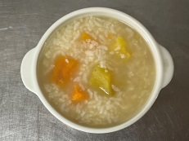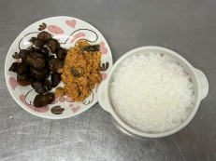

**早餐(清粥小菜) 下午點心(地瓜粥)**

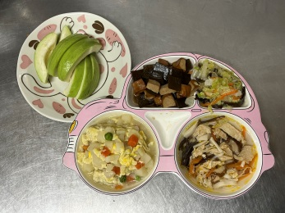

**午餐(滷味、洋芋滑蛋、炒青菜、三鮮菇湯、水果)**